Курс: «Введение в язык программирования Python

**Модуль 3. Строки. Списки. Часть 1**

# Задание 1

Пользователь вводит с клавиатуры строку. Произведите поворот строк и полученный результат выведите на экран.

x= input('ВВедите предложение: ')  
print(x[::-1])



???

Или так :

x= input('ВВедите предложение: ').split()  
print(' '.join(x[::-1]))



# Задание 2

Пользователь вводит с клавиатуры строку. Посчитайте количество букв, цифр в строке. Выведите оба количества на экран

(Ох и намудрил я тут , но ведь получилось)

x = input('Введите с клавиатуры строку: ').lower()  
xx = x.replace(' ', '')  
al = 'abcdefghijklmnopqrstuvwxyz'  
ru = 'абвгдеёжзийклмнопрстуфхцчшщъыьэюя'  
zi = '1234567890'  
count = 0 # Счётчик Букв  
countCh = 0 # Счётчик Цифр  
for i in xx: # Английские буквы  
 for w in al:  
 if i == w:  
 count +=1  
for i in xx: # Русские буквы  
 for w in ru:  
 if i == w:  
 count +=1  
for i in xx: # Перебераем символы  
 for w in zi:  
 if i == w:  
 countCh +=1  
print('Всего букв в строчке: ', count)  
print('Всего цифр в строчке: ', countCh)

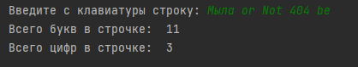

# Задание 3

Пользователь вводит с клавиатуры строку и символ для поиска. Посчитайте сколько раз в строке встречается искомый символ. Полученное число выведите на экран.



Практическое задание

x = input('Введите с клавиатуры строку: ').replace(' ','') # Уберем пробелы( не стал переводить в нижний регистр , ибо ищем символ  
y = input('Введите символ для поиска: ')  
count = 0  
for i in range(len(x)):  
 if x[i] == y:  
 count += 1  
print('Символов в строке:', count)



# Задание 4

Пользователь вводит с клавиатуры строку и слово для поиска. Посчитайте сколько раз в строке встречается искомое слово. Полученное число выведите на экран.

x = input('Введите с клавиатуры строку: ')  
xx = x.lower() # На дноо  
xxx = xx.split()  
y = input('Введите слово для поиска: ')  
count = 0  
for i in range(len(xxx)):  
 if xxx[i] == y:  
 count += 1  
print('Выбранных слов в строке:', count)

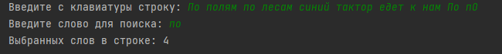

# Задание 5

Пользователь вводит с клавиатуры строку, слово для поиска, слово для замены. Произведите в строке замену одного слова на другое. Полученную строку отобразите на экране.

x = input('Введите с клавиатуры строку: ')  
xx = x.split()  
y = input('Введите слово для поиска: ')  
z = input('Введите слово для замены: ')  
for i in range(len(xx)):  
 if xx[i] == y:  
 xx[i] = z  
print(' '.join(xx))

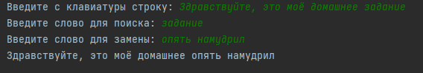

1